22卷南京国民政府统治与中国共产党开辟的革命道理

注意事项：
1．答卷前，考生务必将自己的姓名、准考证号填写在答题卡上。
2．答选择题时，选出每小题答案后，用铅笔把答题卡对应题目的答案标号涂黑。如需改动，用樟皮擦干净后，再选涂其它答案标号。答非选择题时，将答案写在答题卡上。写在本试卷上无效。
3．考试结束后，将本试卷和答题卡一并交回。
一、选择题：本题共16小题，每小题3分，共48分。在每小题给出的四个选项中，只有一项符合题目要求。

1．有学者指出，南京国民政府建立后，传统士绅社会黏合剂功能被新权威阶层的社会腐蚀剂作用所代替，国家权力的延伸最终导致的结果竟然是整个乡村社会在不知不觉中被进一步地压榨和破产。该学者意在说明
A．打击传统士绅势力迫在眉睫
B．开展农村土地革命提上日程
C．提高国民政府职能刻不容缓
D．加强基层社会治理势在必行
2．以下是中国共产党在1927年、1949年、1956年与2000年党员队伍社会成分组成表。属于1927年的是
A．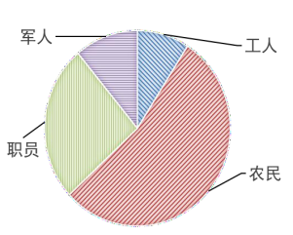 B．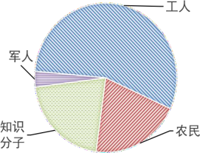
C．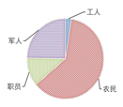 D．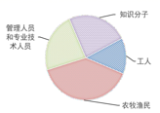
3．1932-1935年间，以农村经济破产为题材的小说创作达到了兴盛。1935年后，此类经济题材小说数量相对减少。这说明
A．币制改革使社会彻底摆脱经济困境 B．经济生活的变迁影响文学艺术发展
C．世界经济危机对农村冲击最大 D．经济题材小说的史料价值较高
4．1936年国民政府出台《所得税暂行条例》，开征分类的累进制所得税，主要对资本所得、薪酬所得和存款所得征收。1943年对所得税进行调整，开征财产租赁出卖所得税、遗产税等，同时将原本属于地方税的营业税划归直接税，成为中央税。这些政策调整本质上
A．改变了国家税收结构体系 B．体现了战时政府职能的强化
C．满足了抗战时期财政需要 D．推动国民革命运动高潮到来
5．下图所示为发表于1929年的一幅漫画《民众阅报栏》。该漫画反映出
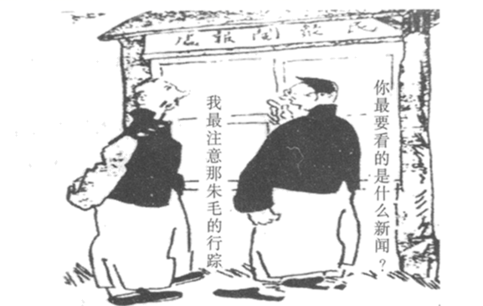
A．抗日民族统一战线已确立 B．农民成为工农革命的主力
C．工农革命引起民众的关注 D．民众不满国民党独裁统治
6．如表国民政府统治前期部分地区人口变化表。该表反映了
地区 | 时间 | 人口变化
江苏省 | 1931—1936 | +23.95％
江西省 | 1931—1936 | —91.76％
宁夏省 | 1931—1936 | +22.23％

A．区域经济发展严重失调 B．天灾抑制人口自然增长
C．政治形势影响人口变化 D．受列强侵略的程度不同
7．下表为1929年南京国民政府公布的各机关及学校放假日期。节假日的设立意在
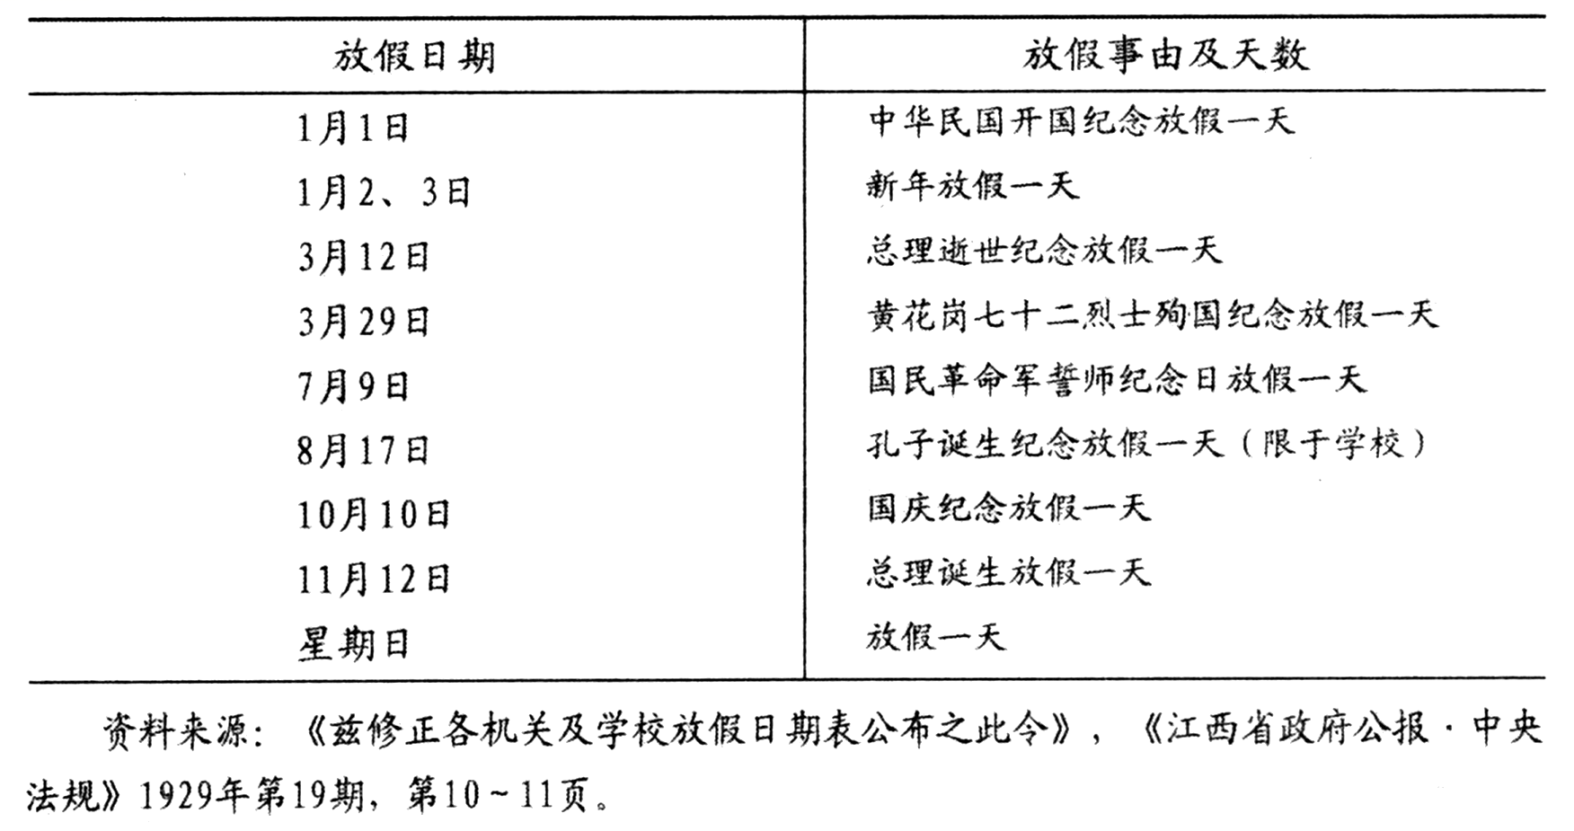
A．强化国民政府对社会生活的控制
B．建构与政治统治一致的意识形态
C．突出国民党对民国的“缔造之功”
D．借立法重建宣示自身政治合法性
8．1929年，毛泽东指出：“红军决不是单纯地打仗的，它除了打仗消灭敌人军事力量之外，还要负担宣传群众、组织群众、武装群众、帮助群众建立革命政权以至于建立共产党的组织等项重大的任务。离了这些目标，就是失去了打仗的意义，也就是失去了红军存在的意义。”这一认识
A．强调了创建革命武装的重要性 B．推动了人民军队的建设
C．标志着工农武装割据思想形成 D．指明了中国革命的前途
9．20 世纪 20—30 年代中国学术理论界开展了长达数年的中国社会性质问题论战。参加论战 的有陶希圣为首的新生命派，有托派，也有马克思主义者。论战各方都引用马克思、恩格斯的文章作支持，都号称自己使用的是唯物辨证的方法，但是得出了不同的结论。这次论战
A．标志新民主主义理论正式形成 B．使马克思主义得到更广泛传播
C．推动社会主义成为大家的共识 D．表明仍没找到适合国情的道路
10．我国著名地质学家刘兴诗先生曾说：“只有用脚步去丈量过土地，才是真正了解它的深意。”观察如图，标识地点与事件相符的是：
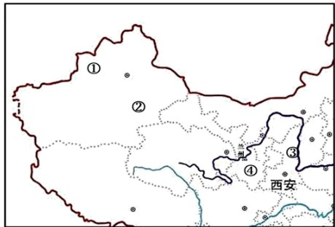
①地是中俄缔结条约收复的伊犁
②地是明朝长城的西起点嘉峪关
③是中共七届二中全会的召开地
④地有纪念长征结束的“会师楼”
A．①② B．②③ C．①④ D．②④
11．1936年8月，毛泽东和军委总政治部向参加长征的同志发起征稿：“各人就自己所经历的战斗、行军、地方及部队工作，择其精彩有趣的写上若干片段。”“文字只求情通达意，不求钻研深奥。”经过三个月的努力，到十月底共收到稿件200余篇，后编辑成《红军长征记》。对此理解正确的有
①有助于向外宣传红军②为中国革命留下宝贵的精神遗产
③宣告红军长征胜利结束④系统论述新民主主义革命理论
A．①② B．③④ C．①②④ D．②③④
12．下表是近代某一时期江苏省种植业结构变化表，据表格，可以得出
江苏省种植业结构变化表（节选）（单位：千市亩）
品种 | 1914—1918 | 1924—1929 | 1931—1936
水稻 | 24884 | 29173 | 26636
油莱 | — | 585 | 3782

A．市场需求推动经济作物比重提高 B．经济危机导致地方经济结构调整
C．民国时期江苏民族工业发展迅速 D．油科作物取代粮食作物成为主体
13．“奉吉黑热昨晨易帜，全国大统一告成”，该老新闻标题中，代表“全国”的政府是
A．南京临时政府 B．北洋政府
C．南京国民政府 D．中华苏维埃临时中央政府
14．1928年，毛泽东指出，“现在中国革命形势是与买办豪绅阶级和国际资产阶级的战争。所以，不但小块红色区域的长期存在没有疑义，而且这些红色区域将继续发展，日渐接近于全国政权的取得。”这-观点意在说明
A．民主革命发展的阶段性 B．工农武装割据的合理性
C．建立统一战线的迫切性 D．发动农民革命的重要性
15．1930年8月，中共中央指出：“中央考虑到客观条件业已成熟，认为必须积极准备武汉和南京的暴动，尤其是组织作为决定暴动胜利前提的上海总罢工。”据此可知，当时中共中央
A．顺应了中国革命发展形势要求 B．重视农民战争与城市暴动结合
C．结束了“左”倾错误的统治地位 D．坚持“城市中心论”的革命模式
16．下图《扫地出门》，刊载于1933年《红色中华》，下图可以佐证苏区政府
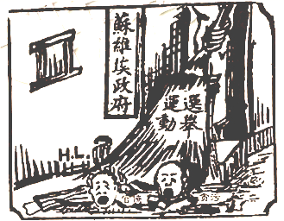
A．粉碎围剿的决心 B．治国安民的智慧
C．艰苦奋斗的精神 D．公正法治的理念

二、非选择题：本题共4小题，共52分。均为必考题，每个试题考生都必须作答。

17．阅读材料，回答问题。
材料 自1916年到1919年，黄炎培、杨鄂联、张竞生等众多学者从不同角度撰文呼吁对中学教育进行改革，1921年10月，第七届全国教育会议中广东省的提案是：中学修业年限基本上采用“三三制”，分为初级和高级两级。廖世承认为“三三制”不仅能顾及学生的升学，也因为时间较为充裕而能适应学生个性的发展，有利于学生身心发展。杨鄂联认为，如果采用“四二制”，初中学习时间过长，高中学习时间过短，就会造成和选科学习的原则不相符合。同时，如果采用“四二制”，初中学习时间过长，高中学习时间过短，导致学生基础知识不甚巩固。而初高中实行“三三制”模式，正好可以改变这些弊端。江苏省教育会把学制草案中有关中学教育中争议的焦点制成问卷，分发给包括教会中学在内的一些学校进行调查，又把问卷在多家报纸上刊登，以更加广泛地征求意见。1922年11月1日，北京政府以大总统的名义颁布了学制改革案。“三三制”成为定制。
——摘编自杨涛《民国时期初、高中“三三制”分级模式的形成与思考》
（1）根据材料，概括20世纪20年代初“三三制”学制形成的原因。
（2）根据材料并结合所学知识，简析20世纪20年代初北京政府确立“三三制”学制的意义。
18．阅读材料，完成下列要求。
材料一 1928年红四军在朱德、陈毅指挥下，于龙源口歼灭进攻之敌千余人。此后，井冈山革命根据地进入全盛时期。毛泽东领导红军排除“左”倾盲动主义的干扰，保卫了井冈山革命根据地。湘赣边界党的第二次代表大会通过由毛泽东起草的《政治问题和边界党的任务》决议。这个决议进一步总结井冈山斗争和各地建立红色政权的经验，论证中国红色政权存在和发展的规律，提出了“工农武装割据”的光辉思想。
——摘编自《央视国际网络》
材料二 艰难困苦，玉汝于成。40年来，我们解放思想、实事求是，大胆的试、勇敢地改，干出了一片新天地。……从以经济体制改革为主到全面深化经济、政治、文化、社会、生态文明体制和党的建设制度改革，党和国家机构改革、行政管理体制改革、依法治国体制改革、司法体制改革、外事体制改革、社会治理体制改革、生态环境督察体制改革、国家安全体制改革、国防和军队改革、党的领导和党的建设制度改革、纪检监察制度改革等一系列重大改革扎实推进，各项便民、惠民、利民举措持续实施，使改革开放成为当代中国最显著的特征、最壮丽的气象。
——摘自习近平在庆祝改革开放40周年大会上的讲话
（1）根据材料一并结合所学知识，指出毛泽东同志开辟农村包围城市道路的具体做法。
（2）根据材料二并结合所学知识，概括中国改革开放40多年来取得的巨大成就。
19．中国共产党的艰难历程
材料 1927年9月初，毛泽东领导了湘赣边界秋收起义。起义军虽曾占领醴陵、浏阳县城和一些集镇，但遭到远比自己强大的反革命军队的抵抗，加上兵力分散，对敌情估计不足，缺乏作战经验，因而先后遭受很大损失。19日，毛泽东在文家市召开了前敌委员会会议，会议经过激烈争论，通过了毛泽东的意见，决定放弃攻打长沙，把起义军转移到敌人统治力量薄弱的农村山区，寻找落脚点。10月，以毛泽东为书记的工农革命军前委决定，工农革命军主力就在罗霄山山脉中段的井冈山地区建立革命根据地，开展游击战争。
中国共产党于1949年3月5日到13日在西柏坡召开了七届二中全会。出席这次中央全会的有中央委员34人，候补中央委员19人。全会批准毛泽东关于以八项条件作为与南京政府进行和平谈判的基础的声明。全会着重讨论了党的工作重心的战略转移，即工作重心由乡村转移到城市的问题。
——摘编自中共中央党史研究室《中国共产党历史》
（1）根据材料并结合所学知识，指出毛泽东领导的起义部队进军山区的原因及结果。
（2）根据材料并结合所学知识，说明与文家市决议相比，中共七届二中全会在工作重心的决策上有何不同，并简析其原因。

20．阅读材料，回答问题
材料一 社会主义的理想，“因各地、各时之情形不同，务求具适合者行之，遂发生共性与特性结合的一种新制度（共性是普遍者，特性是随时随地不同者），故中国将来发生之时，必与英、德、俄有异”。
——李大利《社会主义与社会主义运动》1923年9月—1924年4月
材料二 坚决地和敌人作斗争，创造罗霄山脉中段政权，反对逃跑主义；深入割据地区的土地革命……集中红军相机应付当前之敌，反对分兵，避免被敌人各个击破；割据地区的扩大采取波浪式的推进政策，反对冒政策……于是才有四月至七月四个月中的各次胜利。
——毛泽东《中国的红色政权为什么能够存在？》1928年
材料三 提出这十个问题，都是围绕着一个基本方针，就是要把国内外一切积极因素调动起来，为社会主义事业服务。……但是，我们工作中间还有些问题需要谈一谈。特别值得注意的是，最近苏联方面暴露了他们在建设社会上义过程的一些缺点和错误，他们走过的弯路，你还想走？过去我们就是鉴于他们的经验教训，少走了一些弯路，现在当然更要引以为戒。
——毛泽东《论十大关系》1956年
材料四 邓小平把能否大胆改革开放看作是走出一条中国特色社会主义道路的根本问题，提出了判断姓“社”姓“资”的三条标准：主要看是否有利于发展社会主义社会的生产力，是否有利于增强社会主义国家的综合国力，是否有利于提高人民的生活水平，这为此后进行社会主义市场经济体制改革奠定了理论基础。
——摘编自《中国共产党九十年》；邓小平“南方谈话”
依据上述至少两则以上材料的相关信息自拟一个主题，并结合所学知识围绕该主题进行阐释。（要求：主题明确，史论结合，论述充分，逻辑清晰。）

参考答案
1．D
【详解】
据题意可知，该学者认为国家权力的眼神导致国家的基层治理破产，说明当前的基层社会治理存在严重问题，亟待治理，故选D；是国家的基层管理制度亟待治理，而非打击传统士绅势力和开展农村土地革命，更不是提高国民政府职能，排除ABC。
2．B
【详解】
根据所学，1927年正值国民革命时期，中共当时以城市为中心，因此成分中工人居多，同时1927年国民革命失败后，走工农武装割据道路，农民成分也增多，故B项符合题意；A项是1956年，C项是1949年，D项是2000年，排除ACD。
3．B
【详解】
材料“1932-1935年间”“农村经济破产为题材的小说创作达到了兴盛”反映的是当时世界经济大危机对中国经济结构变动的影响，进而导致艺术领域发生了变化，B正确；A夸大了“币制改革”的作用，排除；经济大危机主要影响的是工业发展，C排除；小说的史料价值需要考证，D排除。故选B。
4．B
【详解】
根据材料，1936年到1943年国民政府多次调整税收，这时恰好处于抗日战争时期，政府通过调整税收履行经济职能，故B正确；根据材料，调整税收结构，没有改变国家税收结构，故A错误；调整税收在一定程度上为抗战提供了资金，但是这只是调整税收的影响，并不是本质上内容，故C错误；国民革命的时间上1924-1927，与材料不符，故D排除。
5．C
【详解】
根据材料可知，漫画《民众阅报栏》发表于1929年，当时正值国共十年对峙时期， 大革命失败后，毛泽东、朱德率领工农革命武装到达井冈山地区，开展游击战争，进行土地革命，创建革命根据地。漫画中的文字“我最注意那朱毛的行踪”说明当时民众关注时局，特别是工农革命引起民众的关注，故C项正确；抗日民族统一战线确立于1937年9月，与材料时间不符，故A项错误；漫画只反映了民众关注时局，未体现“农民成为工农革命的主力”，故B项错误；关注工农革命不等于对国民党独裁统治不满，故D项错误。
6．C
【详解】
结合所学内容可知，国民政府统治前期是国共两党对峙时期，江西省是中共中央苏区所在地，遭到了国民党政府的多次围剿，在第五次反围剿失败后，中共中央被迫实行战略转移，这些因素都导致江西省人口锐减；江苏省是国民党政府所在地，宁夏是中共红军长征所经过和到达的地区，因此江苏和宁夏人口出现增加。说明政治形式影响了人口的变化，故选C；三省人口的增减是因为政治形势的影响，不是由于区域经济发展失调、天灾的抑制和列强侵略程度的不同，排除ABD。
7．B
【详解】
从放假的事由可以看出，政府通过这些假期让人民群众更充分了解与革命相关的事件，有利于建构与政治统治一致的意识形态，B项正确；材料没有体现社会生活，排除A；材料没有突出国民党，排除C；材料中没有立法，排除D。
8．B
【详解】
材料指出红军除了军事任务以外的其他任务,要与人民群众的利益息息相关,体现了红军的性质,故B项正确；材料强调的是红军的任务,无法体现A项；毛泽东的《井冈山的斗争》《星星之火,可以燎原》《中国的红色政权为什么能够存在》等一系列文章的发表标志着工农武装割据思想形成,排除C项；中国的革命前途是社会主义,排除D项。
9．B
【详解】
根据材料并结合所学知识，20世纪20-30年代中国学术界讨论中国社会性质，在这一过程中，马克思主义得到讨论，使更多人思考马克思主义，这有利于马克思主义的广泛传播，故B正确；材料与新民主主义理论无关，故A错误；进行讨论只是扩大范围，不能说成为共识，故C错误；此时已经找到了适合国情的道路——工农武装割据道路，故D排除。
10．C
【详解】
结合所学可知，①地是伊犁，通过1881年中俄缔结的《中俄伊犁条约》收复伊犁，①正确；④是甘肃会宁，这里有纪念长征结束的“会师楼”，④正确，故选C；嘉峪关位于甘肃省，②是新疆，排除②；1949年在河北西柏坡召开中共七届二中全会，③在山西，排除③；故排除ABD。
【点睛】

11．A
【详解】
《红军长征记》内容是围绕红军将士自己所经历的战斗、行军、地方及部队工作，编辑成册有助于对外宣传红军，同时为中国革命留下宝贵的精神遗产，①②符合题意，A正确；长征结束是在1936年10月，③排除，系统论述新民主主义革命理论是在《新民主主义论》中，④错误，排除B、C、D。
12．A
【详解】
材料反映了1914-1936年江苏地区的油菜种植面积不断扩大，这说明当时油料作物的市场需求不断增长，推动了经济作物比重提高，故选A；材料只反映了种植业结构的变化，不代表地方经济机构的调整，故排除B；材料反映的是农业情况，而不是民族工业的情况，故排除C；材料反映出水稻种植面积远远超过油菜种植面积，无法说明油科作物取代粮食作物成为主体，故排除D。
13．C
【详解】
据材料“奉吉黑热昨晨易帜，全国大统一告成”联系所学知识，1927年南京国民政府建立后，次年继续北伐讨伐张作霖。后张作霖在皇姑屯被日本人炸死。1928年底，张作霖之子张学良通电全国，宣告东北三省服从国民政府，改旗易帜。至此，国民政府在形式上统一了全国。故C选项正确，排除ABD选项。
14．B
【详解】
根据材料时间以及毛泽东对于小块红色区域地位的前景的判断可知，这是土地革命时期，毛泽东的言论旨在揭示工农武装割据的合理性，B正确；题干信息只有一个时间点，无法得出“阶段性”的特征，排除A；土地革命时期并未建立统一战线，排除C；毛泽东的言论重在强调当时的环境下，工农武装割据的重要性，而非阐释农民革命的重要性，排除D。
15．D
【详解】
据材料“中央考虑到客观条件业已成熟，认为必须积极准备武汉和南京的暴动，尤其是组织作为决定暴动胜利前提的上海总罢工。”可知，当时党中央并未重视井冈山革命根据地的斗争经验，继续推行城市中心论，D正确；当时革命发展的形势是开辟农村革命根据地，故A违背史实；材料未涉及农民战争，B错误；据材料可知，左倾错误依然影响党的工作，C错误。
16．B
【详解】
根据材料“刊载于1933年《红色中华》”“苏维埃政府”“选举运动”“贪污、官僚”等信息可知，材料图片反映的是国共十年对峙时期苏维埃政权惩治贪官污吏的措施和民主选举的措施，体现了苏维埃政府治国安民的智慧，B项正确；材料内容主要体现了这时期苏维埃政权惩治贪官污吏的措施和民主选举的措施，没有涉及粉碎围剿的信息，无法得出粉碎围剿的决心，A项错误；根据图片信息可知，“扫地出门”的是“贪污”“官僚”，体现了治国安民的智慧，没有体现艰苦奋斗的精神，C项错误；材料图片反映的是国共十年对峙时期苏维埃政权惩治贪官污吏的措施和民主选举的措施，体现了苏维埃政府治国安民的智慧，不是公正法治的理念，公正法治的理念范围过于大，D项错误。
17．（1）原因：众多学者的倡导；在校师生的实际需求；全国教育会议及各省教育机构的推动；北京政府的支持。
（2）意义：有利于学生的升学，适应学生的个性发展；学生的学习时间充足，便于知识积累；设立更多的学校，提升国民素质；有利于学生的身心发展；推动了中国教育的近代化。
【详解】
（1）原因：根据“黄炎培、杨鄂联、张竞生等众多学者从不同角度撰文呼吁对中学教育进行改革”得出众多学者的倡导；根据“中学修业年限基本上采用“三三制”，分为初级和高级两级。廖世承认为“三三制”不仅能顾及学生的升学，也因为时间较为充裕而能适应学生个性的发展，有利于学生身心发展。”得出在校师生的实际需求；根据“江苏省教育会把学制草案中有关中学教育中争议的焦点制成问卷”得出全国教育会议及各省教育机构的推动；根据“北京政府以大总统的名义颁布了学制改革案。“三三制”成为定制。”得出北京政府的支持。
（2）意义：根据“中学修业年限基本上采用“三三制”，分为初级和高级两级。廖世承认为“三三制”不仅能顾及学生的升学”可得出有利于学生的升学，适应学生的个性发展；根据“初中学习时间过长，高中学习时间过短，导致学生基础知识不甚巩固。而初高中实行“三三制”模式，正好可以改变这些弊端。”得出学生的学习时间充足，便于知识积累；根据材料和所学可概括得出有利于设立更多的学校，提升国民素质；有利于学生的身心发展；推动了中国教育的近代化等方面。
18．（1）具体做法：在党的领导下，坚持武装斗争，开展土地革命，进行根据地的建设。
（2）巨大成就①形成和发展了中国特色社会主义理论；②中国经济高速增长，综合国力不断提升；③社会主义民主与法制不断完善；④中国特色社会主义文化建设繁荣发展；⑤国际影响力日益提升；⑥人民生活水平日益提高，和谐社会建设成效显著。
【详解】
（1）具体做法：根据“井冈山革命根据地进入全盛时期。毛泽东领导红军排除‘左’倾盲动主义的干扰，保卫了井冈山革命根据地”并结合所学内容得出是在党的领导下，坚持武装斗争，开展土地革命和进行根据地的建设。
（2）巨大成就：根据“各项便民、惠民、利民举措持续实施，使改革开放成为当代中国最显著的特征、最壮丽的气象”并结合所学得出，主要是形成和发展了中国特色社会主义理论；中国经济高速增长，综合国力不断提升；社会主义民主与法制不断完善；中国特色社会主义文化建设繁荣发展；国际影响力日益提升；人民生活水平日益提高，和谐社会建设成效显著。
19．（1）原因：敌强我弱；缺乏作战经验；进攻城市遭受失败；结果：建立了井冈山革命根据地；开创了农村包围城市、武装夺取政权的道路。
（2）不同：中共七届二中全会决定党的工作重心由乡村转移到城市。
原因：三大战役的胜利结束，国共力量的发生了有利于中共的变化。革命即将胜利，恢复和发展生产将成为主要任务。
【详解】
（1）原因：根据材料“1927年9月初，毛泽东领导了湘赣边界秋收起义……因而先后遭受很大损失” ，可得出，毛泽东领导的起义部队进军山区的原因是：敌强我弱、缺乏作战经验、进攻城市遭受失败。结果：根据材料“……10月，以毛泽东为书记的工农革命军前委决定，全农革命军主力就在罗霄山山脉中段的井冈山地区建立革命根据地，开展游击战争” 并结合所学可知，毛泽东领导的起义部队进军山区的结果是：建立了井冈山革命根据地；开创了农村包围城市、武装夺取政权的道路。
（2）不同：根据材料“毛泽东在文家市召开了前敌委员会会议，……决定放弃攻打长沙，把起义军转移到敌人统治力量薄弱的农村山区，寻找落脚点”可知，文家市决议将工作重心由城市转移到农村；根据材料“全会着重讨论了党的工作重心的战略转移，即工作重心由乡村转移到城市的问题”可知，与文家市决议相比，中共七届二中全会决定党的工作重心由乡村转移到城市。
原因：结合所学知识，七届二中全会召开之时，三大战役的胜利结束，国共力量的发生了有利于中共的变化。革命即将胜利，恢复和发展生产将成为主要任务。
20．示例：走具有中国特色的革命道路和社会主义建设道路论述：在党的初创时期，李大钊已经认识到中国将来实现社会主义时，必有自己的特性。对此后中共领导的革命运动有重要的意义。
大革命失败后，中国共产党领导人民军队攻打大城市失利，建立了井冈山革命根据地，毛泽东将马克思主义与中国国情相结合，提出了农村包围城市，武装夺取政权的道路，形成了中国特色的革命道路。
1956年我国逐步完成向社会主义过渡；毛泽东提出要吸取苏联建设的经验和教训，探索富有中国特色的社会主义建设道路。
中国共产党在革命和建设的历程中，将马克思主义理论与中国国情相结合，开创了有中国特色的革命和建设道路，领导中国不断地向前发展。
【详解】
本题为开放性试题，没有固定答案。根据“因各地、各时之情形不同，务求具适合者行之，遂发生共性与特性结合的一种新制度（共性是普遍者，特性是随时随地不同者），故中国将来发生之时，必与英、德、俄有异”、“坚决地和敌人作斗争，创造罗霄山脉中段政权，反对逃跑主义；深入割据地区的土地革命……集中红军相机应付当前之敌，反对分兵，避免被敌人各个击破；割据地区的扩大采取波浪式的推进政策，反对冒进政策”等信息并结合所学内容可知，要走走具有中国特色的革命道路和社会主义建设道路。结合井冈山革命根据地的建立、工农武装割据理论的形成、中国特色社会主义建设道路的形成等信息展开阐述，言之有理即可。

